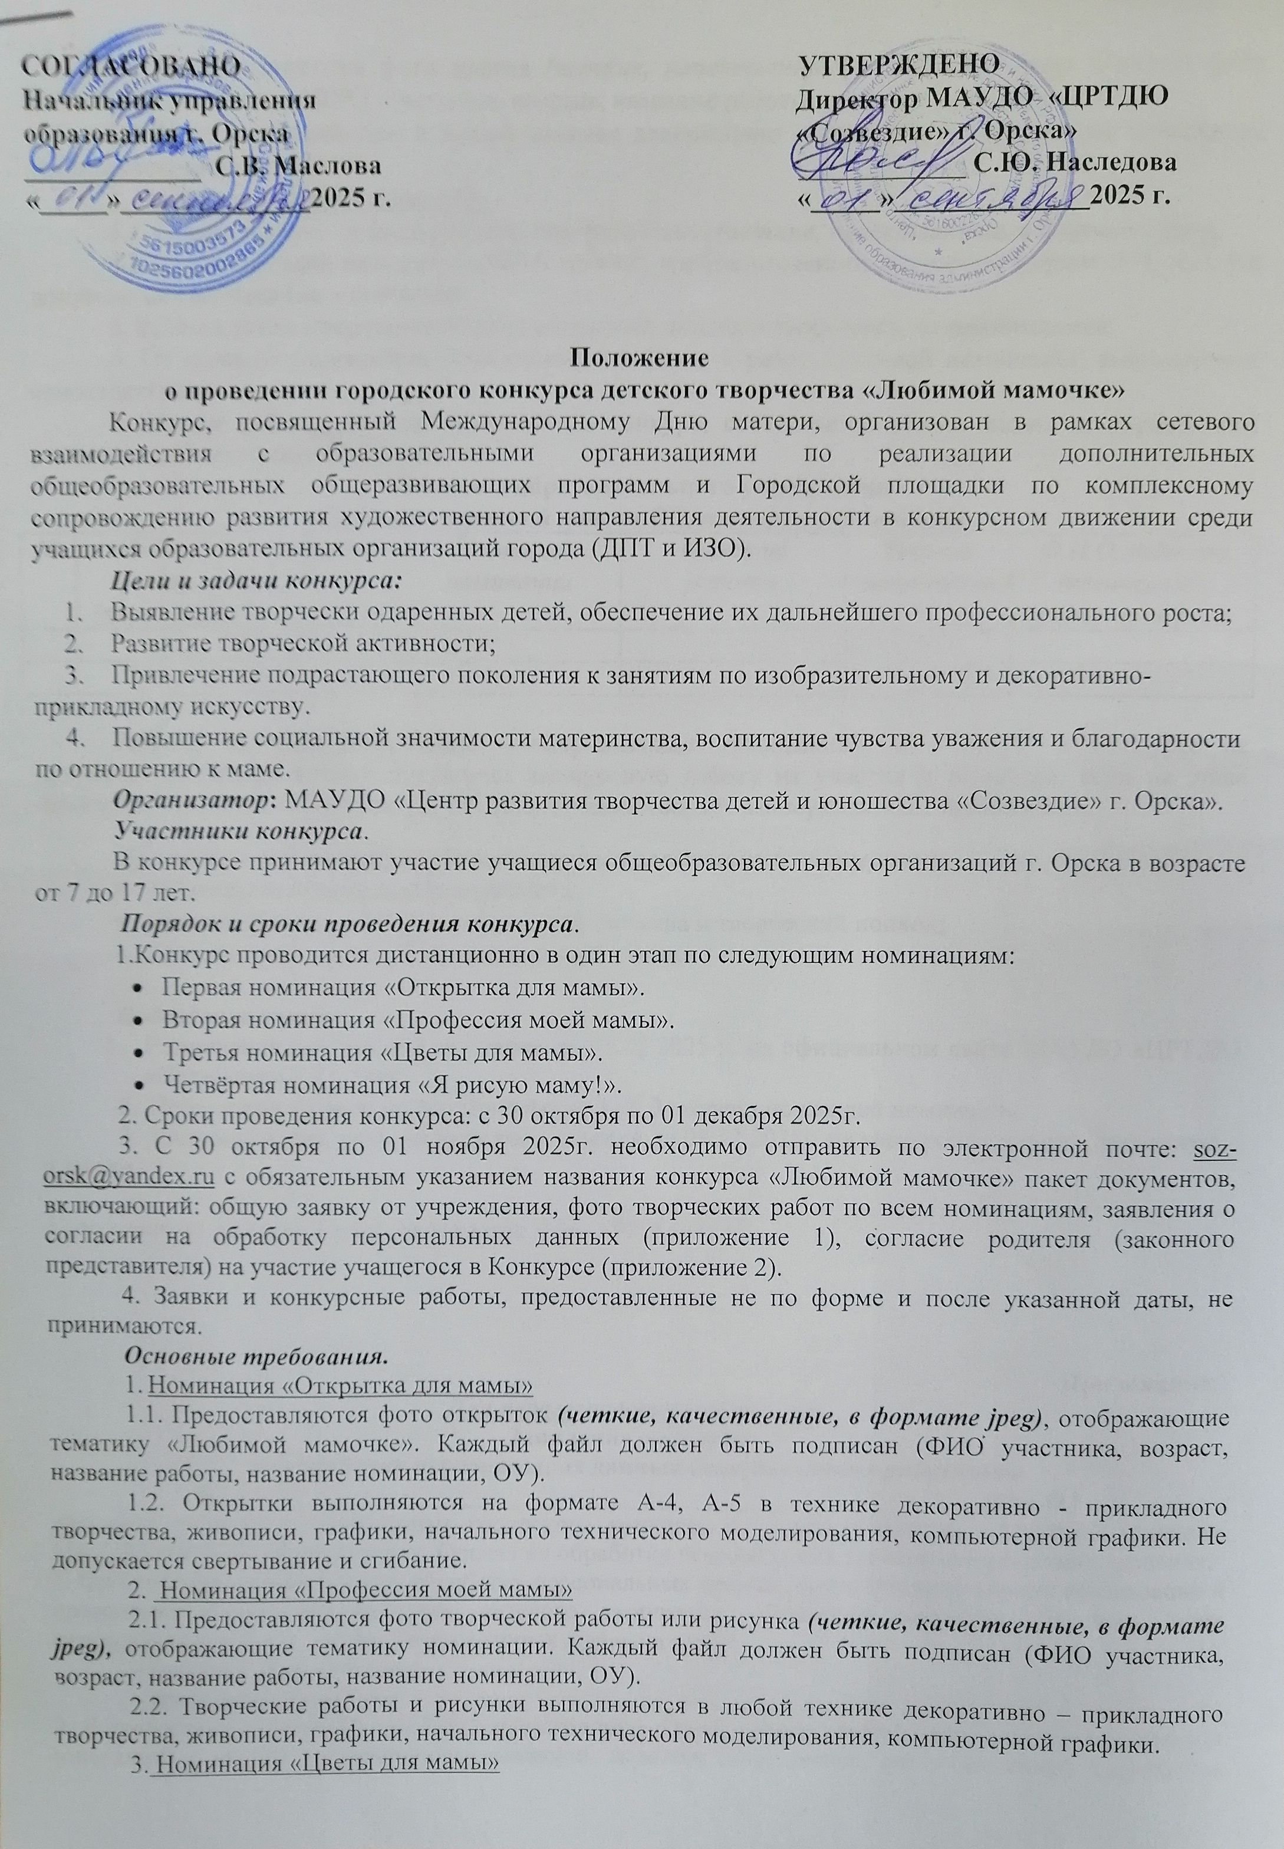
3.1. Предоставляются фото цветов (четкие, качественные, в формате jpeg). Каждый файл должен быть подписан (ФИО участника, возраст, название работы, название номинации, ОУ).
3.2. Цветы выполняются в любой технике декоративно – прикладного творчества, начального технического моделирования.
4. Номинация «Я рисую маму!».
4.1. Предоставляются фото рисунка портрета мамы (четкие, качественные, в формате jpeg).
4.2. Портреты выполняются в любой технике изобразительного искусства, формат А-4, А-3. Не допускается свертывание и сгибание.
5. Работы, ранее представленные на конкурсах детского творчества, не принимаются.
6. От каждого учреждения принимается не более 3 работ в каждой номинации, выполненных самостоятельно.
7. На все работы, предоставленные на конкурс, составляется общая заявка от учреждения, которая содержит следующие сведения:

Название образовательного учреждения
Адрес электронной почты ОО, телефон учреждения
№ | Ф.И.О. ребенка (полностью) | Возраст | Название номинации | Название работы | Техника исполнения | Ф.И.О. педагога (полностью), номер телефона

Работы, не удовлетворяющие вышеуказанным требованиям, к участию в Конкурсе не принимаются. Жюри вправе исключить конкурсную работу из участия в Конкурсе, если на этапе проверки работ будет обнаружено, что она не удовлетворяет вышеуказанным требованиям.

При оценке работ жюри руководствуется следующими критериями:
- Художественная ценность экспоната;
- Оригинальность воплощения замысла, новизна и творческий подход;
- Качество исполнения и оформления экспоната.

Подведение итогов.
- Размещение результатов конкурса до 01.12.2025 г. на официальном сайте МАУДО «ЦРТДЮ «Созвездие» г. Орска».
- Победители награждаются Дипломами 1, 2, 3 степени по каждой номинации.
- Дипломы в электронном виде рассылаются до 08.12.2025г. на электронную почту, указанную в заявке.

Координатор: Амелина Елена Викторовна (тел. 89228390026)

Приложение 1
Для педагогических работников
Заявление о согласии
на обработку персональных данных педагогических работников
Я __________________________________________________________(Ф.И.О.)
даю свое согласие организаторам городского конкурса детского творчества «Любимой мамочке» МАУДО «ЦРТДЮ «Созвездие» г. Орска» на обработку персональных данных на следующих условиях:
1. Организаторы осуществляют обработку персональных данных исключительно в целях организации и проведения городского конкурса детского творчества «Любимой мамочке». Перечень моих персональных данных, на обработку которых я даю согласие:
- фамилия, имя, отчество;
- контактные телефоны.
2. Я предоставляю МАУДО «ЦРТДЮ «Созвездие» г. Орска» право осуществлять следующие действия (операции) с моими персональными данными, включая сбор, запись, систематизацию, накопление, хранение, уточнение (обновление, изменение), извлечение, использование, передачу (предоставление, доступ), обезличивание, блокирование, удаление, уничтожение персональных данных с использованием средств автоматизации или без использования таких средств, обрабатывать мои персональные данные посредством внесения их в электронную базу данных, включения в списки (реестры) и отчетные формы, предусмотренные документами, регламентирующими предоставление отчетных данных.
3. Настоящее согласие дано мной «___» ____ 20__г. и действует бессрочно.
4. Подтверждаю, что ознакомлен (а) с ФЗ от 27.07.2006 г. № 152-ФЗ «О персональных данных», права и обязанности в области защиты данных мне разъяснены.
5. Я оставляю за собой право отозвать свое согласие посредством составления соответствующего письменного документа, который может быть направлен мной в адрес МАУДО «ЦРТДЮ «Созвездие» г. Орска» по почте заказным письмом с уведомлением о вручении либо вручен лично под расписку представителю МАУДО «ЦРТДЮ «Созвездие» г. Орска».
«____»______________ 20 г. _________________ _____________
Подпись Ф.И.О.

Для ребенка с 14 лет
ЗАЯВЛЕНИЕ
о согласии на обработку персональных данных
Я, ____________________________________________________________________________
(фамилия, имя, отчество)
проживающий(ая) по адресу: _________________________________________________________,
в соответствии со ст. 9 Федерального закона от 27.07.2006 г. № 152-ФЗ «О персональных данных», даю согласие муниципальному автономному учреждению дополнительного образования «Центр развития творчества детей и юношества «Созвездие» г. Орска» (далее – Организатор), расположенному по адресу: 462408, Россия, Оренбургская область, город Орск, ул. Шелухина, д. 11 А на обработку моих персональных данных на следующих условиях:
1. Организатор осуществляет обработку моих персональных данных в целях организации и проведения городского конкурса детского творчества «Любимой мамочке».
2. Перечень моих персональных данных, на обработку которых я даю согласие:
- фамилия, имя, отчество;
- место учебы;
- контактные телефоны, адрес электронной почты.
3. Перечень действий, на совершение которых я даю согласие:
- разрешаю Организатору производить с моими персональными данными действия (операции), определенные статьей 3 Федерального закона от 27.07.2006 № 152-ФЗ, а именно: сбор, систематизацию, накопление, хранение, уточнение (обновление, изменение), использование, распространение (в том числе передачу), обезличивание, блокирование, уничтожение персональных данных;
- обработка персональных данных может осуществляться как с использованием средств автоматизации, так и без их использования (на бумажных носителях).
4. Даю согласие на фото- и видеосъемку с дальнейшим их использованием и размещением на официальном сайте https://cdt.orskschool.ru/ , в официальной группе «Вконтакте» МАУДО «ЦРТДЮ «Созвездие» г. Орска», размещения для участия в конкурсах и мероприятиях различного уровня (любых действий в отношении фото- и видеосъемки, которые необходимы или желаемы для достижения указанных целей).
5. Согласие на передачу персональных данных третьим лицам:
- разрешаю обмен (прием, передачу, обработку) моих персональных данных между Организатором и третьими лицами в случаях, установленных нормативными документами вышестоящих органов и законодательством.
6. Перечень персональных данных, перечень действий, на обработку которых я даю запрет:____________________________________________________________________________________________________________________________________________________________________________
Настоящее согласие действует бессрочно.
В случае изменения моих персональных данных обязуюсь предоставить уточненные данные. Я оставляю за собой право отозвать свое согласие посредством составления соответствующего письменного документа, который может быть направлен мной в адрес МАУДО «ЦРТДЮ «Созвездие» г. Орска» по почте заказным письмом с уведомлением о вручении либо вручен лично под расписку представителю МАУДО «ЦРТДЮ «Созвездие» г. Орска».
Подтверждаю, что ознакомлен (а) с Положением о защите персональных данных и с Федеральным законом от 27.07.2006 № 152-ФЗ «О персональных данных», права и обязанности в области защиты данных мне разъяснены.
______________ _____________________ ____________________________________
(Дата) (Подпись) (Ф.И.О.)

Для ребенка до 14 лет
ЗАЯВЛЕНИЕ РОДИТЕЛЯ
(ЗАКОННОГО ПРЕДСТАВИТЕЛЯ)
о согласии на обработку персональных данных
Я, __________________________________________________________________________________
(фамилия, имя, отчество)
проживающий(ая) по адресу: ____________________________________________________________________________________,

являющий(ая)ся родителем, (законным представителем) ребенка
____________________________________________________________________________________,
(фамилия, имя, отчество; дата рождения)
в соответствии со ст. 9 Федерального закона от 27.07.2006 г. № 152-ФЗ «О персональных данных», даю согласие на обработку муниципальному автономному учреждению дополнительного образования «Центр развития творчества детей и юношества «Созвездие» г. Орска» (далее – Организатор), расположенному по адресу: 462408, Россия, Оренбургская область, город Орск, ул. Шелухина, д. 11 А моих персональных данных и персональных данных моего ребенка на следующих условиях:
1. Организатор осуществляет обработку моих персональных данных и персональных данных моего ребенка в целях организации и проведения городского конкурса детского творчества «Любимой мамочке».
2. Перечень моих персональных данных и персональных данных моего ребенка, на обработку которых я даю согласие:
- фамилия, имя, отчество;
- контактные телефоны;
- адрес электронной почты.
3. Перечень действий, на совершение которых я даю согласие:
- разрешаю Организатору производить с моими персональными данными и персональными данными моего ребенка действия (операции), определенные статьей 3 Федерального закона от 27.07.2006 № 152-ФЗ, а именно: сбор, систематизацию, накопление, хранение, уточнение (обновление, изменение), использование, распространение (в том числе передачу), обезличивание, блокирование, уничтожение персональных данных;
- обработка персональных данных может осуществляться как с использованием средств автоматизации, так и без их использования (на бумажных носителях).
- разрешаю осуществлять фото- и видеосъемку своего ребенка с дальнейшим их использованием и размещением на официальном сайте https://cdt.orskschool.ru/ в официальной группе «Вконтакте» МАУДО «ЦРТДЮ «Созвездие» г. Орска», размещения для участия в конкурсах и мероприятиях различного уровня (любых действий в отношении фото- и видеосъемки, которые необходимы или желаемы для достижения указанных целей).
5. Согласие на передачу персональных данных третьим лицам:
- разрешаю обмен (прием, передачу, обработку) моих персональных данных и персональных данных моего ребенка между Организатором и третьими лицами в случаях, установленных нормативными документами вышестоящих органов и законодательством.
6. Перечень моих персональных данных и персональных данных моего ребенка, перечень действий, на обработку которых я даю запрет:______________________________________________________
Настоящее согласие действует бессрочно.
В случае изменения моих персональных данных и персональных данных моего ребенка обязуюсь предоставить уточненные данные. Я оставляю за собой право отозвать свое согласие посредством составления соответствующего письменного документа, который может быть направлен мной в адрес МАУДО «ЦРТДЮ «Созвездие» г. Орска» по почте заказным письмом с уведомлением о вручении либо вручен лично под расписку представителю МАУДО «ЦРТДЮ «Созвездие» г. Орска».
Подтверждаю, что, давая такое согласие, я действую своей волей и в интересах своего ребенка.
Подтверждаю, что ознакомлен (а) с Положением о защите персональных данных и ФЗ от 27.07.2006 г. № 152-ФЗ «О персональных данных», права и обязанности в области защиты данных мне разъяснены.
______________ _____________________ ____________________________
(Дата) (Подпись) (Ф.И.О.)

Приложение 2
Согласие родителя на участие в Конкурсе (законного представителя)

Я, _____________________________________________________________________
(Ф.И.О. родителя/законного представителя)
даю согласие на участие моего ребёнка (опекаемого) _____________________________________________________________________________
^{(Ф.И.О. ребенка (опекаемого)}
городского конкурса интерактивных мультимедийных проектов и творческих работ по профилактике негативных проявлений «Шаг навстречу здоровью». С положением о проведении городского конкурса интерактивных мультимедийных проектов и творческих работ по профилактике негативных проявлений «Шаг навстречу здоровью», размещённым на сайте МАУДО «ЦРТДЮ «Созвездие» г. Орска» https://cdt.orskschool.ru/?section_id=21 , ознакомлен(-а), порядок проведения и правила Мероприятия мне понятны.
Я подтверждаю, что решение об участии моего ребёнка (опекаемого) принято мною осознанно без какого-либо принуждения, в состоянии полной дееспособности.

______________ _____________________ ___________________________________
(Дата) (Подпись) (Ф.И.О.)

